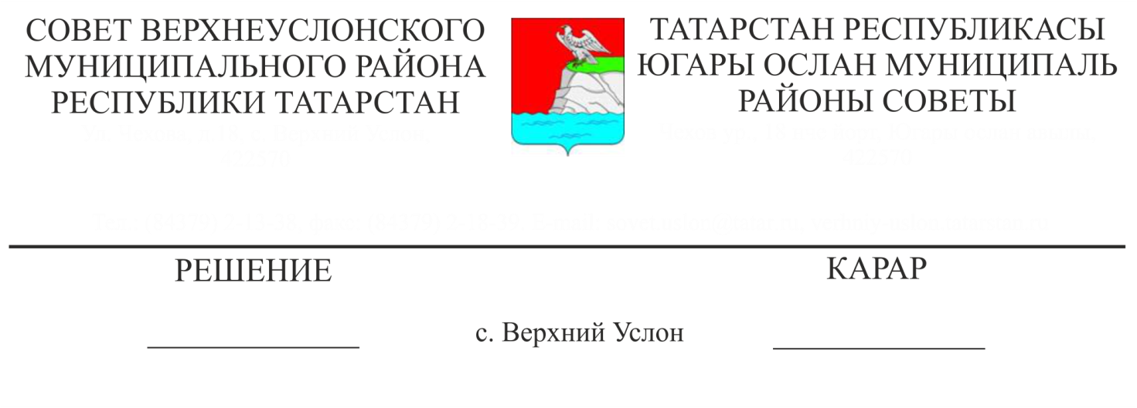

01.07.2019 № 47-521

**О согласовании замены дотации на выравнивание бюджетной обеспеченности муниципальных районов дополнительным нормативом отчислений в бюджет Верхнеуслонского муниципального района Республики Татарстан от налога на доходы физических лиц на 2020 год и плановый период 2021 и 2022 годов**

В соответствии с пунктом 5 статьи 138 Бюджетного кодекса Российской Федерации

**Совет**

**Верхнеуслонского муниципального района**

**решил:**

1. Согласовать замену дотации на выравнивание бюджетной обеспеченности муниципальных районов дополнительным нормативом отчислений в бюджет Верхнеуслонского муниципального района Республики Татарстан от налога на доходы физических лиц на 2020 год и плановый период 2021 и 2022 годов.

2. Направить копию данного Решения в Министерство финансов Республики Татарстан.

3. Настоящее решение вступает в силу со дня его подписания и подлежит размещению на официальном сайте Верхнеуслонского муниципального района, а также на официальном портале правовой информации Республики Татарстан.

**Председатель Совета,**

**Глава Верхнеуслонского**

**муниципального района М.Г. Зиатдинов**